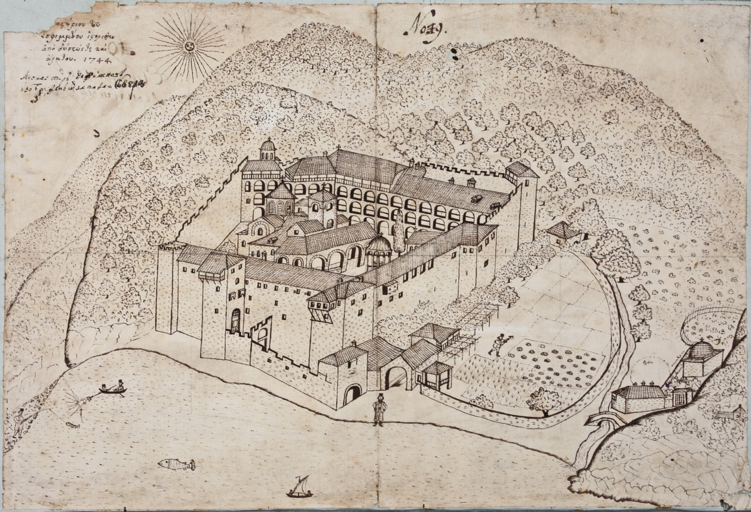

В. Григорович-Барський. Подорожній рисунок.

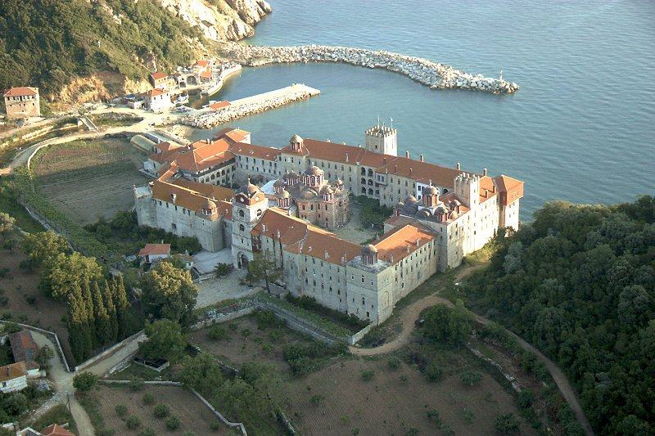 | 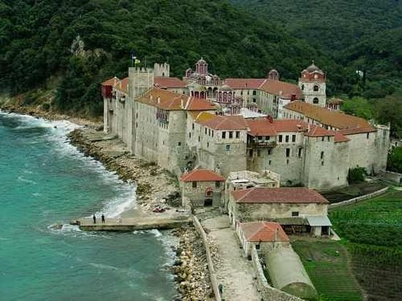

Монастир Есфігмен, Афон, Греція

